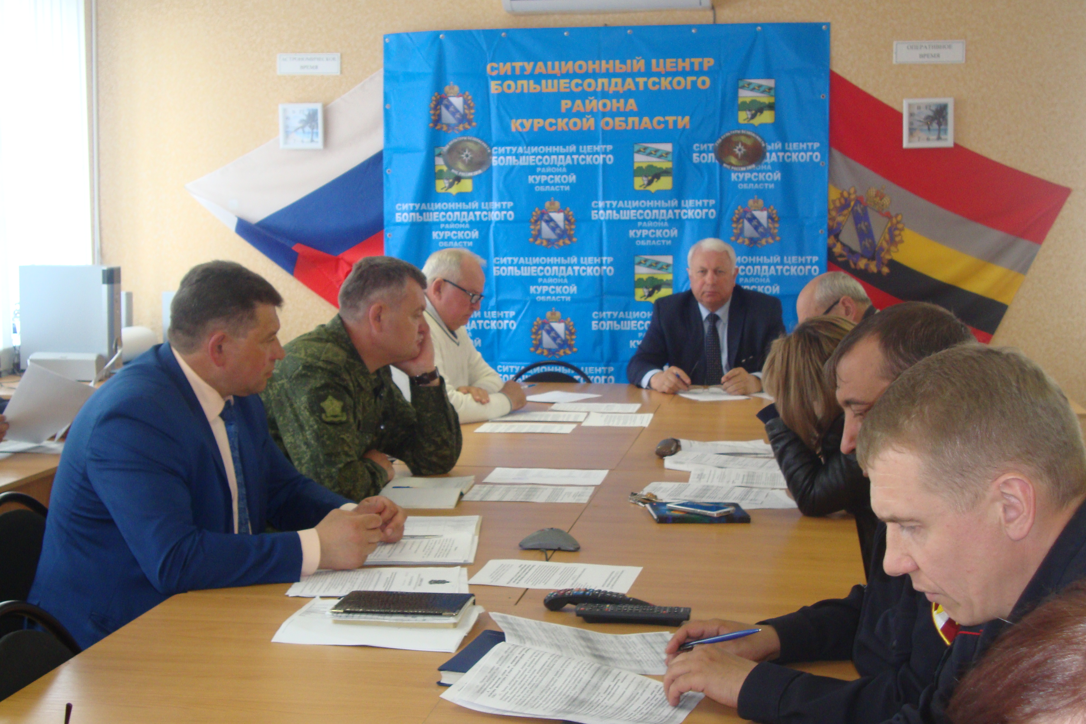

25.04.2018 года состоялось заседание антитеррористической комиссии Большесолдатского района по профилактике терроризма, минимизации и ликвидации последствий его проявления.
На заседании АТК рассмотрен вопрос о состоянии работы, готовности сил и средств быстрого реагирования и принимаемых мерах по антитеррористической защищенности, охране общественного порядка и безопасности при проведении праздничных мероприятий, посвященных празднику Весны и Труда, Дню Победы, Дню России, подготовке и проведению оздоровительной компании и ЕГЭ на территории района.

